（第118期）在亲子共读中培养孩子的阅读力——联结
各位老约翰伙伴：
大家好。上周 约绘 我们给大家分享了一些适合小学生阅读的非虚构类绘本“大书”，希望这些好看又好读的非虚构类绘本“大书”能够激发小学生阅读非虚构的兴趣，拓展阅读视野。
错过上期 约绘 的伙伴，可以通过以下链接查看往期记录：
（插入上期分享链接）
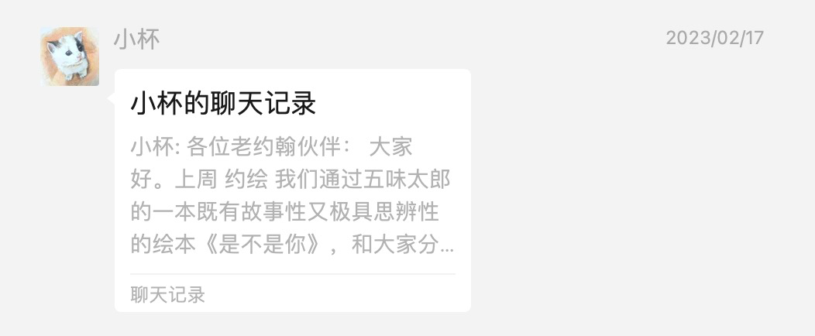
在接下来的几周分享中，我们来分享一个会员家长们普遍都很关心的问题：如何在亲子共读中培养孩子的阅读力？
很多和孩子、尤其是学龄前的孩子一起共读的爸爸妈妈，大多是抱着带孩子爱上阅读、培养良好的阅读习惯这些朴素的愿望和孩子开始亲子共读的，通常并不太指望亲子共读能够培养孩子的阅读力。
其实不然，亲子共读除了让孩子在幼年时期就享受到阅读的乐趣并爱上阅读、养成良好的阅读习惯之外，对于培养孩子的阅读力，也是非常有帮助的。那么，怎样做才能在亲子共读中更好地培养孩子的阅读力呢？——其实也很简单，在亲子共读的过程中，除了念出绘本中的文字、给孩子讲个故事之外，多做一点点，比如，在共读的过程中慢一点，多和孩子 说一说、问一问、想一想，或许就能让孩子的阅读力前进一大步。
但是对于并非专业阅读者的家长来说，有什么简单易行、学了就能用的方法，可以在亲子共读中培养孩子的阅读力呢？——运用一些简单且有效的阅读策略，也就是阅读方法和技巧。近期 约绘 ，我们将结合具体的绘本，分次来讲述阅读中最常用的可以在亲子共读中有效提升孩子阅读力五种阅读策略：联结、提问、图像化、推测、转化。
今天我们来讲“联结”。
分享主题：在亲子共读中培养孩子的阅读力——联结
关 键 词：亲子共读 阅读力 联结
说到阅读力，我们首先得了解一下阅读的本质是什么。阅读 不仅仅是读出书中的文字，这仅仅是完成了最基础的第一步，这也是我们很多会员常常疑惑为什么和孩子一起读了那么多的绘本但孩子上学以后和很少亲子共读的孩子阅读能力并没有太大差异的原因之一。
因为我们通常仅仅停留在这一步，既没有在读完这个故事之后去理一理这个故事到底讲了些什么，更没有再深入地去想一想，这个故事除了好玩有趣，蕴含着哪些独特的不一样的意义。
如果我们的亲子共读长期只停留在和孩子一起念完一个故事就完事的这一步，那我们的阅读能力可能确实很难一步一步地不断上台阶。
阅读总体来说是一个提取信息、建构意义的过程。阅读力简单来说也就是我们如何从一本书中有效提取信息、建构意义的能力。就拿故事类绘本来说，我们读完一个故事以后，除了知道这个故事讲的是什么，还应当思考这个故事对于我们来说有什么独特的意义。
那么我们如何在共读的过程中启发孩子的思考，就变得特别重要。在亲子共读中，如何做到这一点呢？今天我们就先来讲一个最简单易行的阅读策略：联结。简单来说，就是在阅读内容和阅读者（孩子）之间建立联系。在共读一本书的过程中，去找到和发现这本书和孩子、和我们之间有什么样的关系，让我们想到了什么，有什么样的联想和启发。
我们需要做的，比只是念出绘本中的文字、给孩子讲个故事要向前一步、多做一点点，比如让和孩子一起分享故事的过程中联结自己的生活经验说一说，结合故事内容提出一些相关问题，通过问一问启发孩子的思考。
可以说，“联结”是最容易让我们喜欢和读懂一本书的关键点。它把一本书和我们真正联系在一起。你可以想一想你最喜欢的某一本或几本绘本，它们之所以能够打动你，是不是它引发了你的某种共鸣，让你了解了某种你不知道的东西，或者在某种程度上促成了你的某种改变？总之一句话就是：在一本书和你之间，建立了某种联结，它对于你来说，具有某种独特的意义。
比如说，《大大的城市，小小的你》这本绘本为什么得到了很多成年人的喜爱？——因为它写出了很多在漂泊在城市里孤身一人奋战的异乡人心灵深处的孤独感，而书中孩子对小猫说的那些话，就像是说给在异乡漂泊的人听的，给了他们极大的安慰和治愈。
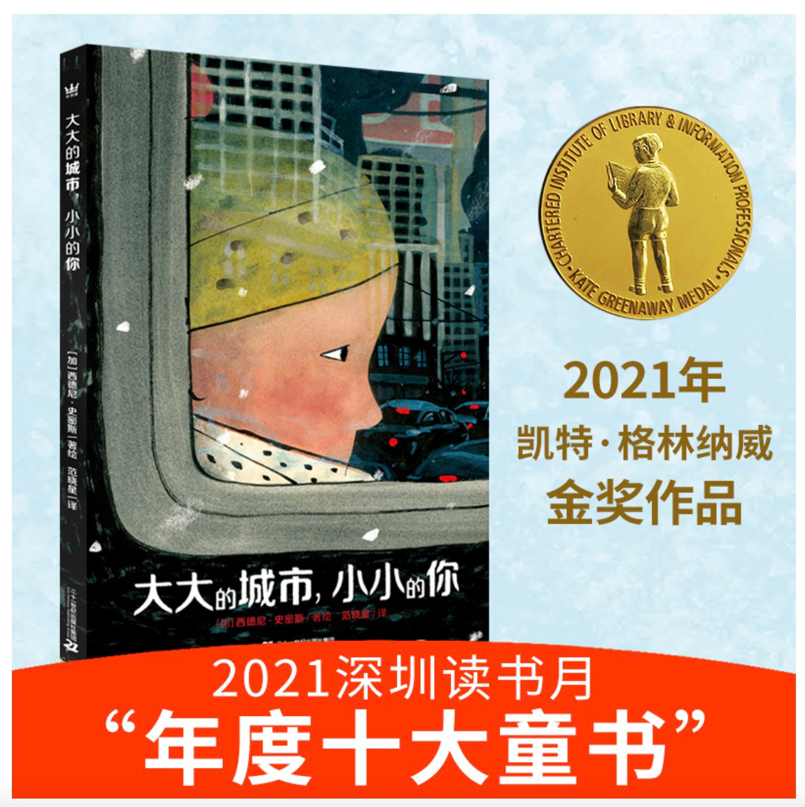
一、“联结”从何时开始？
——选书到阅读的全过程（我们重点讲的是阅读过程中的联结）
“联结”可以从选书时开始，建立起一本书跟阅读者（孩子）之间的预期联系，把书跟孩子联系在一起：
1、兴趣：个性化选书，从孩子的兴趣出发，选择跟兴趣相关内容的图书
2、想知道的：孩子想知道的、想了解的内容
3、想通过阅读促成转变的：书的内容有帮助或促成孩子转变的（如：功能性绘本）
二、如何“联结”？
——图画、人物、事件、场景、感受......都可以建立联系
1、联想：“让我想起......”
2、联系：你有没有过类似的（经历、想法、感受......）
3、假设：如果是我的话（会怎样？）......

- “联结”的作用：既能帮助孩子更好地理解绘本内容，也能让绘本内容得到更好的运用。从绘本中来，到生活中去。不单单是读写素养的提升，也是从阅读中汲取智慧。
下面我们结合绘本《大家教给我的》来分享一下，可以如何在亲子共读中和孩子一起运用“联结”的阅读策略，帮助孩子更好地理解绘本内容，同时将阅读所获运用到生活中去。
绘本示例：
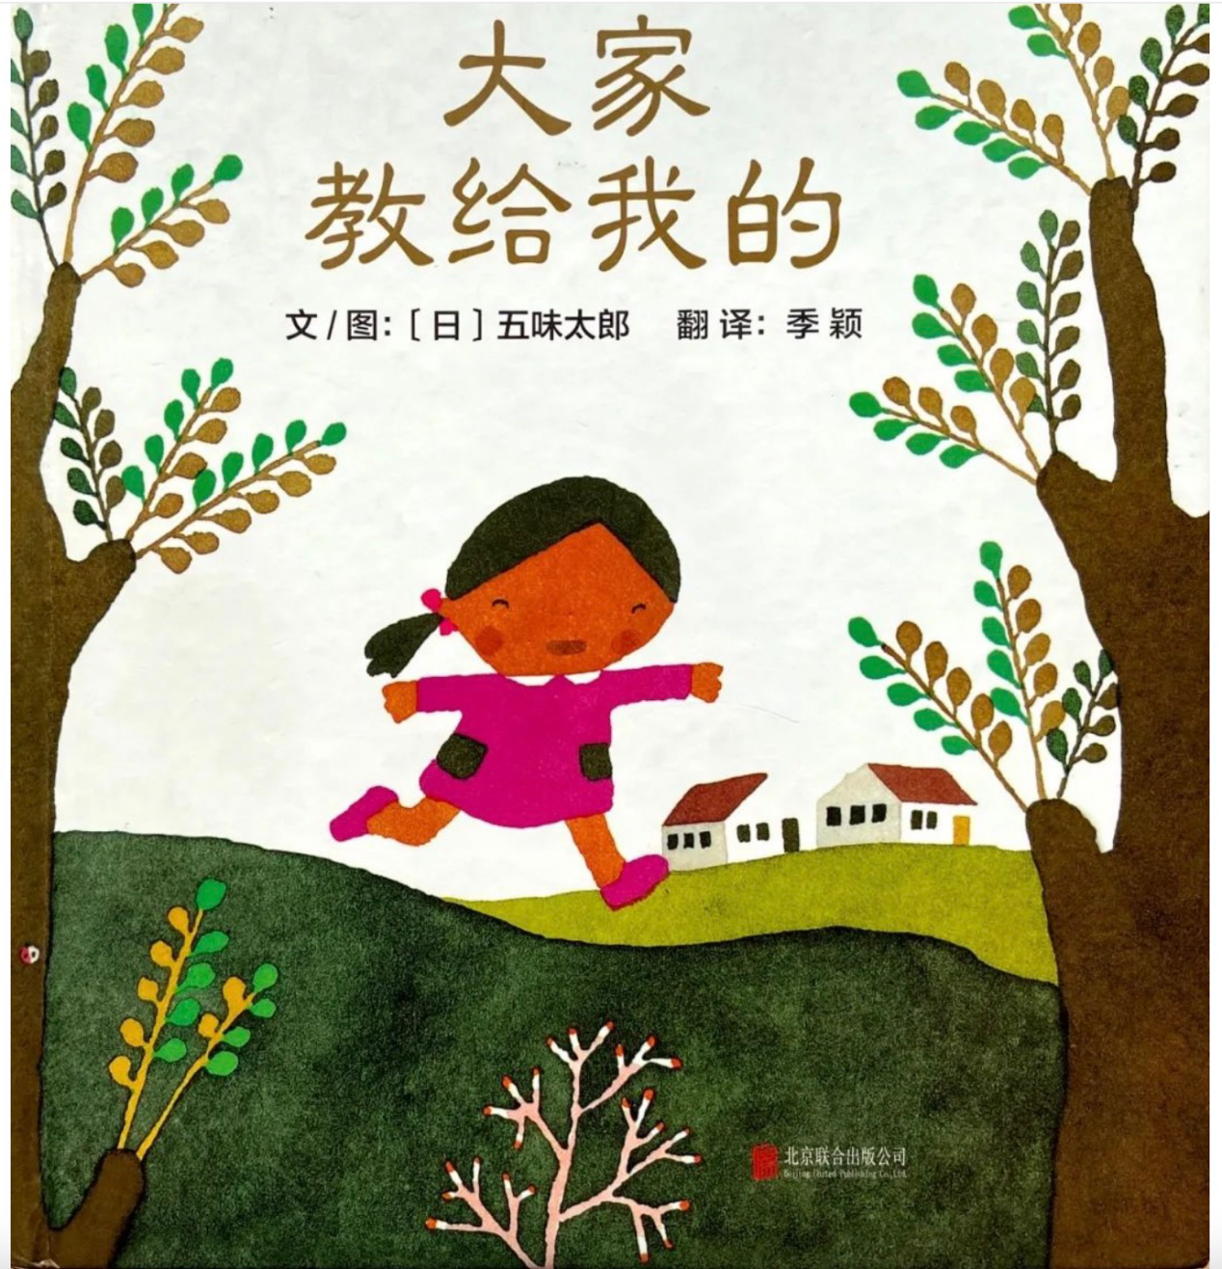
这是一本以孩子的口吻讲述从身边的事物（主要是小动物）学习各种技能的绘本。每一页讲述的都是“大家教给我的那些事”，重复的句式讲述“我”从“谁身上学习到了什么”。我们阅读这本绘本时，同样可以将联结的落脚点放在这个关键点上：“我”从“哪里”学习到了什么，从这个小切口展开阅读和讨论，以及相关的阅读后的拓展。
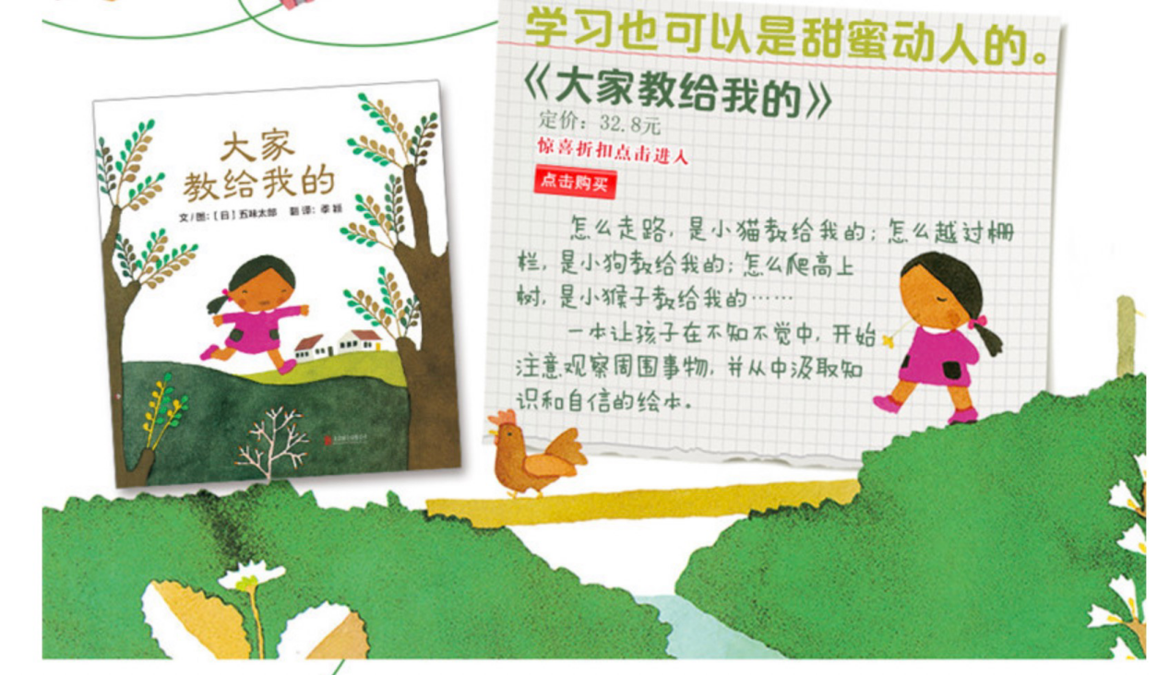
阅读前：
1、“你有从别人那里学会过某项本领吗？”和孩子一起聊一聊这个话题，谁曾经教会了你什么？关于这一点，孩子肯定有话可说。通过这样的联结，迅速拉近了孩子和这本书的距离，而且也切合这本绘本要讲述的主题。
（这个话题对大人也适用，如果是做一个成人读书会，也可以请成人来分享自己从别人那里学到的让自己终生受益的习惯或技能）
我：小时候曾经从一个大院的邻居叔叔那里学会一个让端出的菜保持干净清爽的“秘密”，一个小动作就可以让端上桌的菜不一样：用抹布（厨房纸巾）擦干净盘子边缘的菜汁，把菜稍作整理成更好看的形状再端出。你也可以试试。
2、你曾经教会过别人什么？
这个话题可以说是上一个话题的两个不同的方面，也会让孩子既有话可说，而且还会有种自豪感。让孩子感知到从别人身上学习和教会别人某项你擅长的技能，同样是快乐的事情。就像这本书字里画间散发出的那种自豪和勃勃生机一样。
也岔开话题给大家讲一件让我特别难忘的事吧：三四年前有一次做新加盟商阅读培训的时候，一位小伙伴带着自己的妈妈过来，七十多岁的老太太旁听过我的课之后，跟我说：老师，今天听你讲绘本，我发现绘本真的很好玩，以前给小孩讲的时候没觉得这么有趣，以后我给小孩讲的时候一定可以讲得更好。
阅读前通过跟孩子这样看似闲聊的谈话，就像拉开了这本书的序幕。让孩子能够更好地进入接下来这本绘本要呈现的主题。
阅读中的“联结”：
1、联结生活经验，理解文本内容。
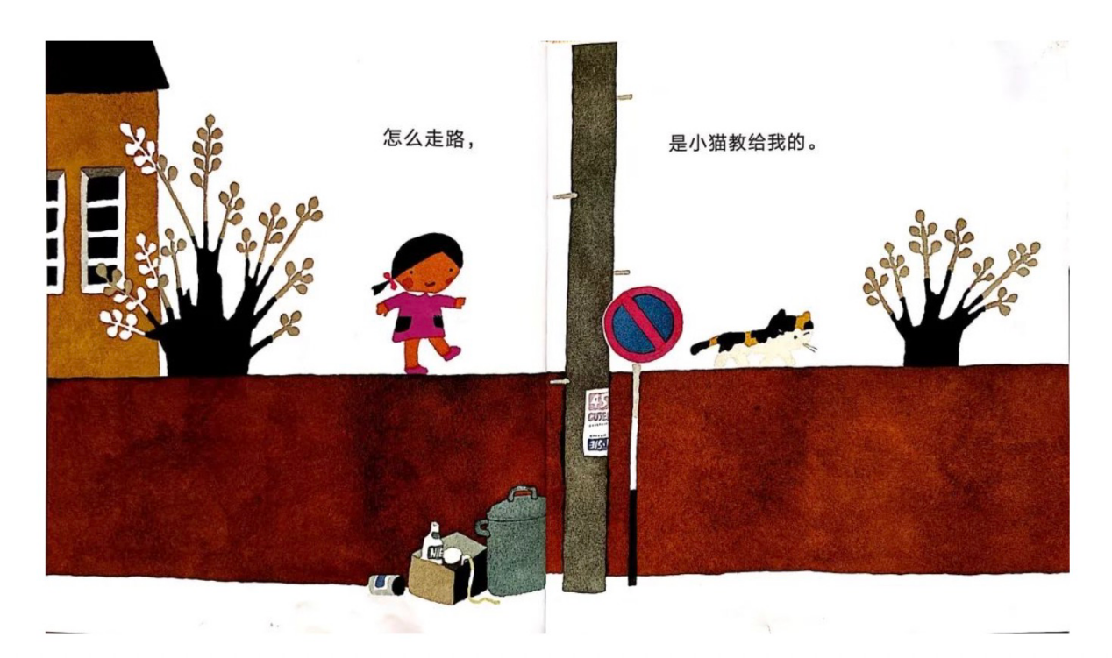
为什么说“怎么走路，是小猫教给我的。”？小猫走路是怎样的？
把文本中“大家教我的那些事”列出来，就会很清晰地发现其中的奥秘——
小猫：走路 （猫步）
小狗：跨栅栏
小猴子：爬树
小鸡：心情愉快地散步
鳄鱼：肚子不着凉地睡觉
蝴蝶：闻花香、尝花蜜
蚂蚁：地上地下的事
小兔子：躲起来
大猩猩：打坏蛋
猫头鹰：夜里的事
小鸟：飞、唱歌
老师：知识
朋友：各种各样的事
“大家教给我的”都是“我”从 他们（动物） 身上观察到的他们的（动物）特长（特点）。而要了解这一点，都需要我们联结自己的生活经验，有文本中提到的这些动物的认知，才能说出这些“为什么”。
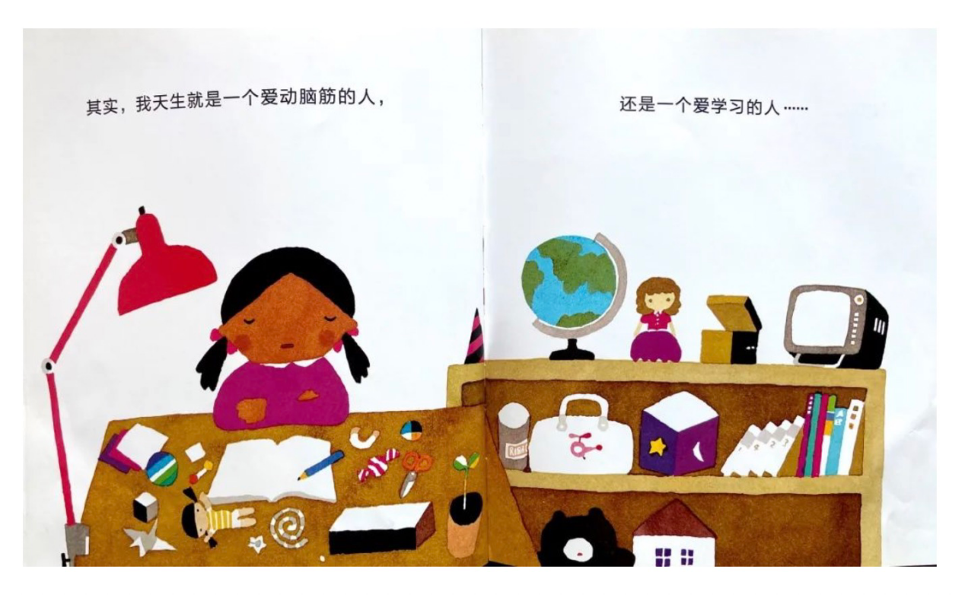
2、而有了这样的认知，可以帮助我们更好地理解绘本内容，比如这一页，可不要轻轻读完文字就滑过哦。让孩子联结自己的生活经验，看看，“我”可以从那么多的好朋友那里学到什么？那个左上角拽着“我”辫子的小男孩，能教给“我”什么？
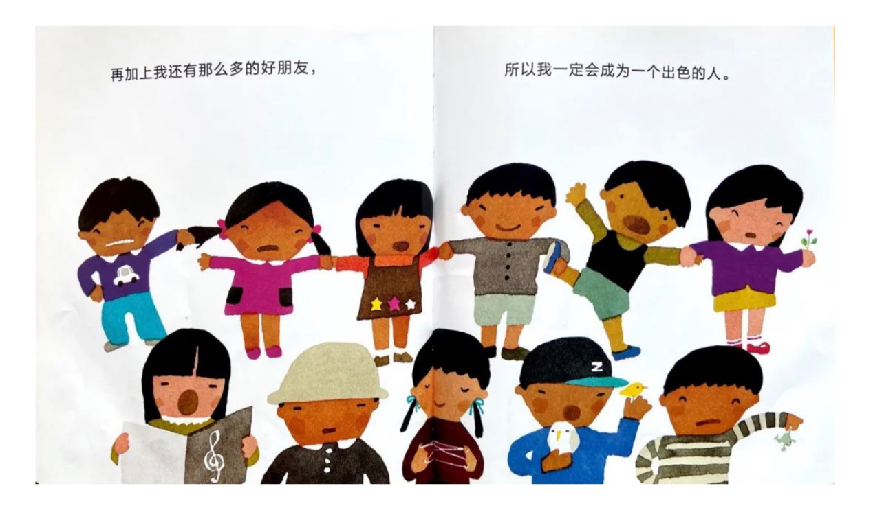
3、拓展：从以上阅读中我们可以看到，这里的“大家”说的是动物和人，其实我们可以延着这个思路拓展，比如 “植物教给我的”“大自然教给我的”， 世间万物都可以成为我们学习的对象。
种 子：学会耐心等待，是种子教给我的
向日葵：学会向着明亮那方生长，是向日葵教给我的
4、“联结”产生的教育价值
从这本绘本中，我们可以了解到只要留心观察，其实我们可以从身边的人和事物身上学到很多东西。
不仅可以帮助孩子学习观察他人的优点，而且善于向别人学习，对孩子的成长非常有帮助，有助于帮助孩子建立良好的人际关系，发挥自身的潜能。
可以问问孩子，你可能从你身边幼儿园的小朋友、老师身上学习到一些什么？鼓励孩子多向身边的人学习。
怎么样学会用剪刀，
怎样画好画
通过这样的“联结”，这个故事就不仅仅是一个简单的小故事，而是会让孩子在愉快的阅读和交流互动中创造故事的的教育价值。
大家可以通过我们今天讲述的“联结”的阅读策略读一读绘本《好安静的书》。
《好安静的书》
1、通过 联结，既能更好地理解绘本内容，也会有更多对生活的观察和思考
理解到“安静”并不是没有声音，“心静”也是一种安静
如：冰淇淋掉到地上的那种安静
听故事的那种 安静
是 安静 还是 大声 有时候是取决于此时此地的心情
“第一眼看到自己新发型的那种安静”：你记不记得有一次我们去剪头发......(可以让孩子讲讲自己理发的故事，回想那时的情景和心情)
或者跟孩子分享自己有次发型剪砸了的趣事，第一眼看到自己新发型时的惊讶
问孩子是否喜欢一本书或说一说不喜欢一本书时，问“喜欢哪些地方？”“不喜欢哪里？”这样具体的问题，比抽象地问“为什么喜欢？”“为什么不喜欢？”更容易找到兴趣点或问题点，进而展开讨论、有效引导。
《好安静的书》：你喜欢这本书吗？
孩子：不喜欢。
家长：不喜欢哪里呢？
孩子：没有故事。
家长：让我们来看看这一页里有没有故事。（如 第一眼看见新发型的那种安静）
你记不记得有一次我们去剪头发......(可以让孩子讲讲自己理发的故事，回想那时的情景和心情)
或者跟孩子分享自己有次发型剪砸了的趣事，第一眼看到自己新发型时的惊讶

